**UAS PENGENALAN POLA**

**“DETEKSI EPILEPSI MENGGUNAKAN DATA EEG DENGAN YOLOv8”**



**Disusun Oleh :**

Nama : Gede Krisna Surya Artajaya

NIM : 2008561074

**Dosen Pengampu :**

Agus Muliantara, S.Kom, M.Kom

**PROGRAM STUDI INFORMATIKA**

**FAKULTAS MATEMATIKA DAN ILMU PENGETAHUAN ALAM**

**UNIVERSITAS UDAYANA**

**2023**

# Manual Book

Menyiapkan lingkungan:

1. Install Anaconda dengan mengikuti dokumentasi yang telah disediakan di website resmi Anaconda, berikut link dokumentasi instalasi Anaconda pada windows:

<https://docs.anaconda.com/free/anaconda/install/windows/>

1. Setelah terinstall, buka Anaconda Prompt kemudian buat environment untuk yolov8, di sini dicontohkan nama environmentnya adalah yolov8_custom, gunakan python versi 3.9. Berikut perintahnya **conda create -n yolov8_custom python=3.9**



1. Aktifkan environment tersebut dengan perintah **conda activate yolov8_custom**. Untuk mengetahui environment telah aktif atau belum, cek bagian kiri yang ada (base). Jika (base) telah berubah menjadi nama environment, artinya environment tersebut telah aktif.

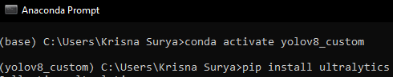

1. Install yolov8 dengan perintah **pip install ultralytics**



1. Setelah yolov8 terinstall, masuk ke python menggunakan perintah **python**, kemudian **import torch**, dan cek versi torch dengan menggunakan perintah **torch.__version__** jika sudah muncul versi torchnya, keluar python menggunakan perintah **exit()**

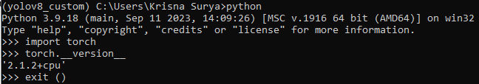

1. Buka website pytorch.org melalui link berikut <https://pytorch.org/get-started/locally/> kemudian pilih pytorch build sesuai dengan versi torch tadi, pilih sistem operasi, pilih compute platform ke CUDA 12.1, dan copy perintah pada bagian run this command

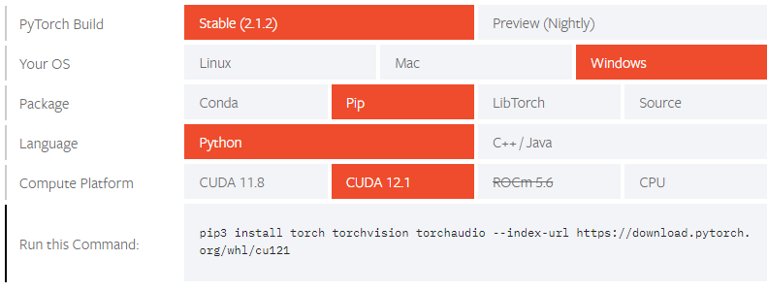

1. Paste code tersebut pada Anaconda Prompt, tambahi perintah --upgrade sehingga perintah menjadi **pip3 install --upgrade torch torchvision torchaudio --index-url** [**https://download.pytorch.org/whl/cu121**](https://download.pytorch.org/whl/cu121) lalu jalankan

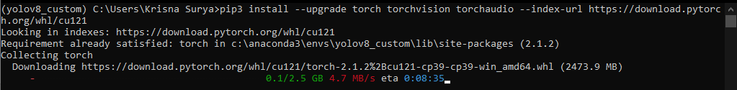

1. Cek kembali versi torch dengan masuk ke python menggunakan perintah **python**, kemudian **import torch**, dan cek gpu dengan perintah **torch.cuda.is_available()** jika hasilnya true maka instalasi pytorch sudah benar, keluar python menggunakan perintah **exit()**

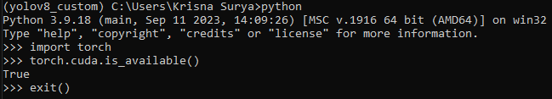

Melakukan training dataset:

1. Pastikan file eeg.zip sudah diekstrak di \root\train_data\dataset

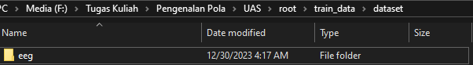

1. Buka Anaconda Prompt dan aktifkan environment yolov8_custom (environment untuk yolov8 yang telah dibuat pada saat menyiapkan lingkungan)



1. Ganti direktori ke folder root

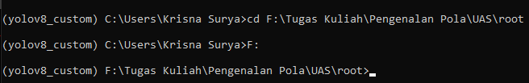

1. Jalankan train.py dengan perintah yolo classify train data='./train_data/dataset/eeg' model=yolov8m-cls.pt epochs=100 imgsz=224 batch=16



Melakukan prediksi

1. Buka file Program.py dan pastikan nama model dan pathnya sudah sesuai dengan model yang sudah ditraining. Contoh model dapat diekstrak dari drive ke path \root\runs\classify\

Contoh model dapat ditemukan di \root\runs\classify\train10\weights bisa dipilih apakah menggunakan best.pt atau lastp.pt



1. Buka Anaconda Prompt dan aktifkan environment yolov8_custom (environment untuk yolov8 yang telah dibuat pada saat menyiapkan lingkungan)



1. Ganti direktori ke folder root



1. Mulai predict dengan menjalankan perintah **python program.py** masukan nama file beserta ekstensinya.



1. Setelah prediksi selesai gambar akan disimpan difolder result dengan path seperti berikut



# Hasil

Berikut merupakan confusion matrix dari training model:

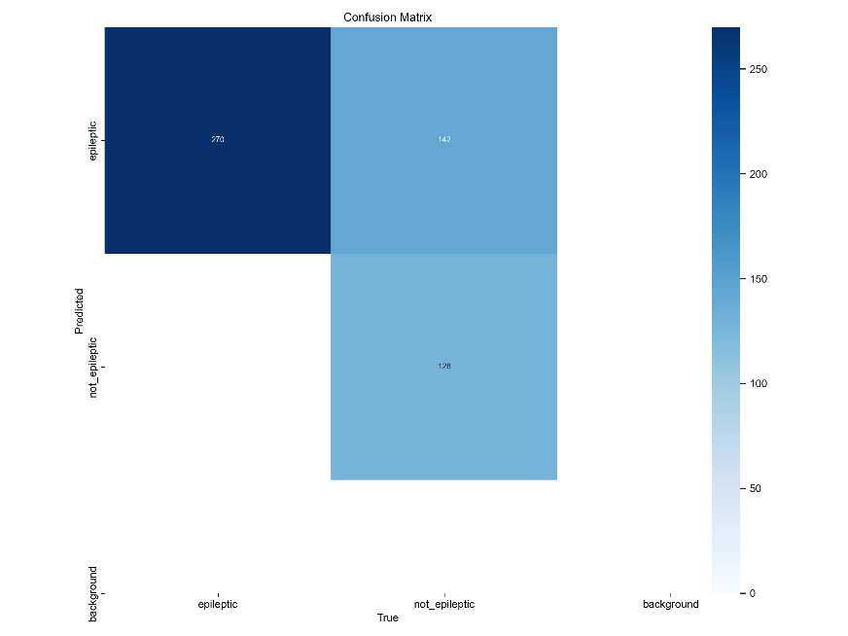

Berikut hasil akurasi dari training model:

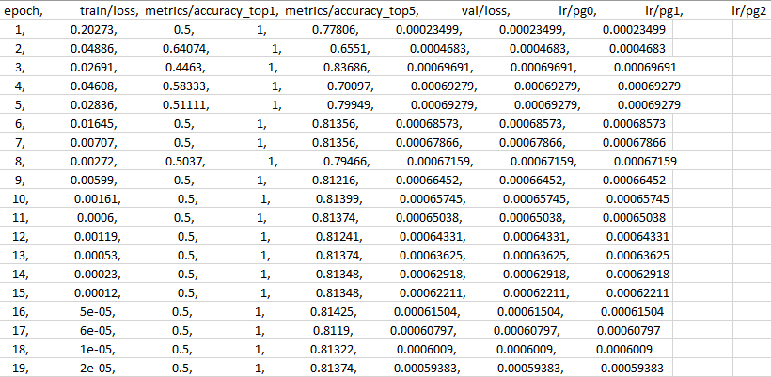

Berikut hasil prediksi program:

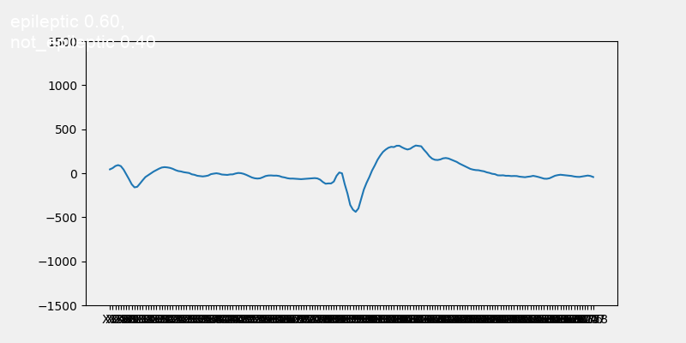

# Analisa:

Dari hasil confusion matrix dan akurasi dari model yang sudah ditraining didapatkan hasil yang masih rendah. Di mana pada confusion matrix label not_epileptic dari 270 dataset untuk not_epileptic, 142 masih diidentifikasi sebagai epileptic yang mana sudah setengah lebih dari dataset. Kemudian dari hasil akurasi metrics/accuracy_top1 rata-rata akurasi tiap epoch masih 0.5 atau 50%. Sehingga diperlukan training kembali dengan dataset serta tuning dari parameter yang lebih banyak dan bervariasi.

# Kesimpulan:

Berdasarkan hasil evaluasi model yang menggunakan yolov8 untuk mengklasifikasi data EEG, dapat disimpulkan bahwa kinerja model saat ini masih belum memuaskan. Terdapat kesulitan dalam membedakan kelas "not_epileptic," di mana lebih dari setengah dataset dengan label tersebut salah diidentifikasi sebagai "epileptic." Akurasi rata-rata tiap epoch sebesar 50%, yang menandakan bahwa model tidak dapat melampaui tingkat prediksi acak. Oleh karena itu, perlu dilakukan pendekatan kembali terhadap pelatihan model, dengan mempertimbangkan penggunaan dataset yang lebih baik serta penyesuaian dan peningkatan pada parameter model, termasuk kemungkinan perluasan variasi parameter. Secara keseluruhan, langkah-langkah iteratif dalam pengembangan model akan menjadi kunci untuk meningkatkan kinerja model klasifikasi EEG yang diinginkan..